あふれるなみをしてきませんか？

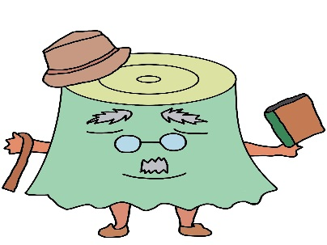

久留島武彦ゆるキャラ　くるりん

**７６**

ゆる　くるりん

!!

４/1５

まで

☆　７５５（・こどもの）

「はなり」「をってにる」・・・などなを、をする・のをたたえてまったも、で７６をえます。

おまいのやご、でし、のをるにしませんか。にのとをきあげていきましょう。



【　・のはいません。1からです。のもいません。

ごとにとを1ずつつけてください。

【】　～り～（）

【･】　　（：他）

【】　８３０　（　９）

【・】　でのの、となります。

【】　１のをおいします。

※　　**４**　**１７**　（）　**６３０**から　くすまち　２

【助　　成　　金】　仮装して参加していただいた方には、仮装準備金として、1人あたり５００円支給します。

※ただし、参加１団体あたりの上限金額は２０，０００円とします。

※競技団体のユニホームでの参加は、仮装の対象とはみなしません。

【その】　にをおしします。

**☆みしめきり　４**　**１５**  ()のにごのうえ、してください。

　　　　　　　　　　　　　　　　　　　　　　　　　　　　　　　　　　　　※にでのをりけています。

【お問い合わせ・申込み先】日本童話祭仮装パレード事務局（玖珠町中央公民館・くすまちメルサンホール内）

☎ 0973(72)0601　　FAX0973(73)9132　　E-mail: kominkan@town.oita-kusu.lg.jp

第７６回日本童話祭仮装パレード　参加申込書

|  |  |  |  |  |  |  |  |
| --- | --- | --- | --- | --- | --- | --- | --- |
| 参加　団体名  (プラカードに記載します) | |  | | | 仮装テーマ（仮装内容） | | |
| 代表者 | 氏名 |  | | |
| 住所 | 〒 | | | | | |
| 電話番号 | （自宅） | | | （緊急時連絡先）  携帯電話番号 | | |
| アナウンス原稿 | 祭式会場に到着した際のアナウンス用原稿をご記入ください。別紙でもよいです。　※１分間は約２００文字です。 | | | | | | |
|  | | | | | | |
|  | | | | | | |
|  | | | | | | |
|  | | | | | | |
| No | 参加者　氏名 | 保護者　氏名 | 学年or  年齢 | No | 参加者　氏名 | 保護者氏名 | 学年or  年齢 |
| １ |  |  |  | １１ |  |  |  |
| ２ |  |  |  | １２ |  |  |  |
| ３ |  |  |  | １３ |  |  |  |
| ４ |  |  |  | １４ |  |  |  |
| ５ |  |  |  | １５ |  |  |  |
| ６ |  |  |  | １６ |  |  |  |
| ７ |  |  |  | １７ |  |  |  |
| ８ |  |  |  | １８ |  |  |  |
| ９ |  |  |  | １９ |  |  |  |
| １０ |  |  |  | ２０ |  |  |  |
| 交通  係 |  |  |  | プ　ラ  カード係 |  |  |  |

|  |  |  |
| --- | --- | --- |
| ◆駐車希望台数と車種を  記入してください。  ◆大型車については縦×横の  長さも記入してください。 | 台数 | 車種（大型バス・トラックなどは長さも記入） |
|  |  |

※「保護者の方のお名前」「学年or年齢」は園児・児童・生徒さんが参加される場合のみご記入ください。

※20名以上参加の団体は別紙に氏名・年齢を記載してください。交通係とプラカードを持つ方の記載もお願いします。

※パレードの際、自動車の使用はできません。

※駐車場は台数に限りがあります。ご希望に添えない場合もありますので乗り合わせ等でご協力ください。